附件1
深圳市瓶装燃气经营企业从业人员
新版证书样式图

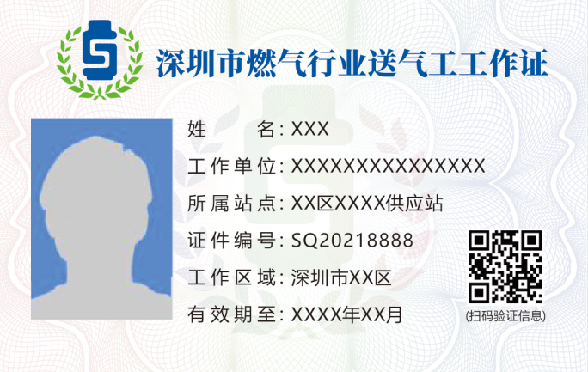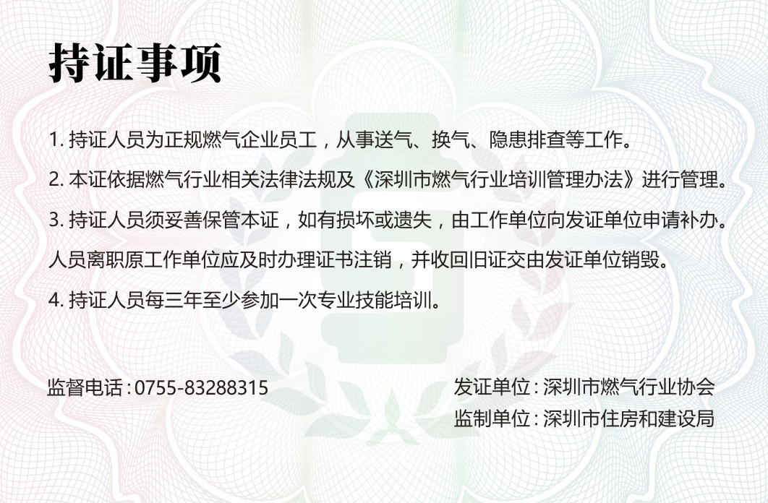
送气工证正面 送气工证背面

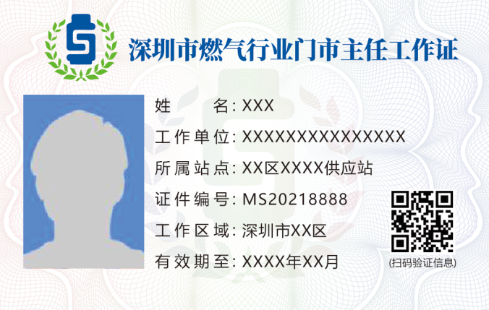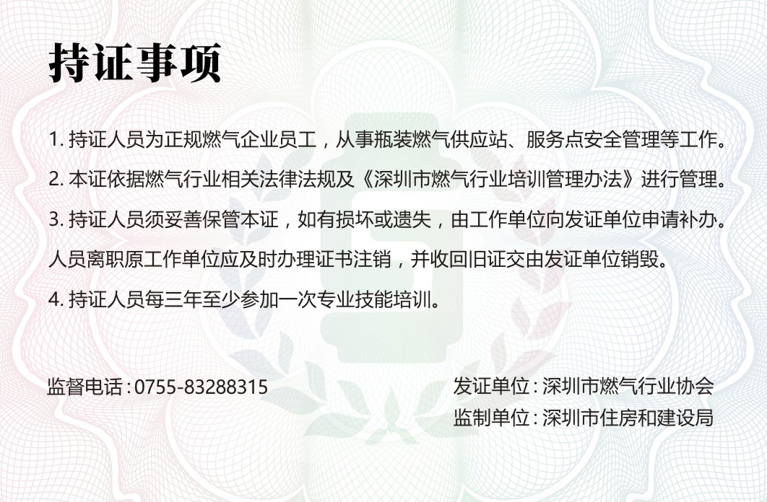
门市主任证正面 门市主任证背面

